A7
Aprilia NA 850 Mana

Kit pro levou stranu |  |  |  |  | Kit pro pravou stranu
Poz. | Popis | Kat.číslo | Počet |  |  | Poz. | Popis | Kat.číslo | Počet
1 | ocelová vložka M12 | X2 | 1 |  |  | 1 | ocelová vložka M12 | X2 | 1
2 | ocelová matice M12 | X12 | 1 |  |  | 2 | ocelová matice M12 | X12 | 1
3 | duralový váleček d=107,5mm | 69 | 1 |  |  | 3 | duralový váleček d=95,5mm | 70 | 1
 | nerezová tyčka (14)M12(50)x510x1,25x30x30 |  | 1

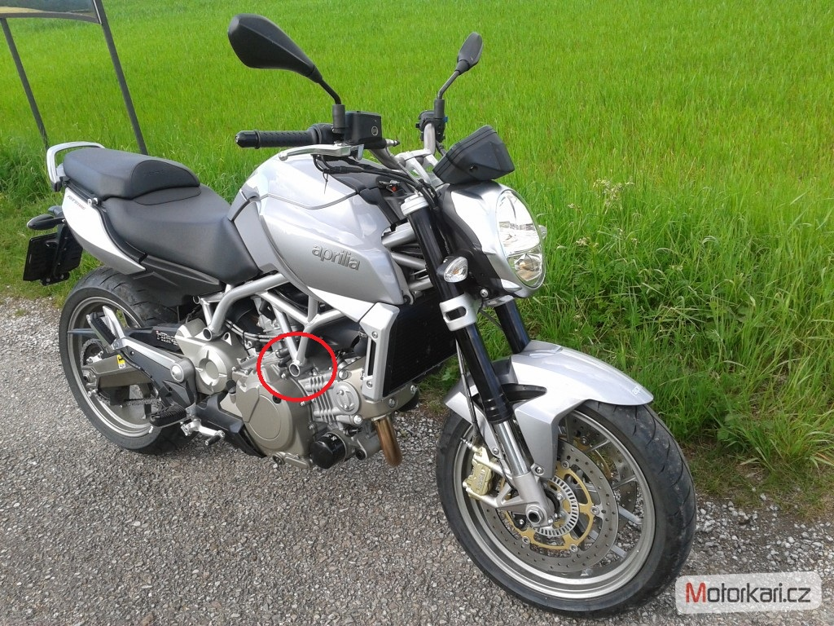
Montáž :

- demontujte dlouhý originál šroub M14
- rámem prostrčte nerezovou tyčku (14)M12(50)x510x1,25x30x30
- na tuto nerezovou tyčku navlékněte z obou stran duralové válečky (poz.3)
- vsuňte do protektorů ocelové vložky (poz.1) a protektory nasuňte také na nerezovou tyčku
- nakonec vše stáhněte maticemi M12 (poz.2)

Upozornění - na závity všech šroubů doporučujeme použít pojistné lepidlo středně silné (modré barvy).

